Mateřská škola Zlonín ve spolupráci s OÚ Zlonín pořádají sportovní akci
Každý, kdo má školku rád,
tak si přijde zaběhat.
Každý, školky miláček,
běží Zlonínský kiláček….

ZLONÍNSKÝ KILÁČEK,
aneb běh pro naše děti …
Kdy? v sobotu 22.června od 10 hodin
♥ registrace závodníků v 9,30 hod.
Kde ? lipová alej Na Skala
Kategorie : °muži °ženy °děti
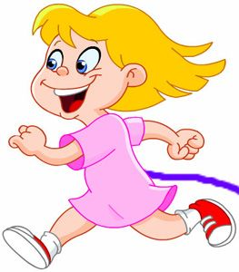
Startovné : muži, ženy - 100 Kč
(Startovné věnuje OÚ Zlonín mateřské škole na vybavení nové třídy)
♥První ročník „Zlonínského kiláčku“ je ideální příležitost, jak si
nejen zasportovat, ale také blíže poznat své sousedy a pro děti
šance poznat nové kamarády…

Pro děti budou připraveny další soutěže, malování na obličej, občerstvení ...
Tak neváhejte a přijďte nás podpořit!!! Těšíme se na Vás !!!

